
МИНОБРНАУКИ РОССИИ
Федеральное государственное бюджетное образовательное учреждение
высшего образования
«МИРЭА – Российский технологический университет»
РТУ МИРЭА
Институт кибербезопасности и цифровых технологий
Кафедра информатики

ОТЧЕТ ПО ПРАКТИЧЕСКОЙ РАБОТЕ
по дисциплине
«Системы искусственного интеллекта и большие данные»

«Рабочая тетрадь №3»
Выполнил студент группы ТКБО-01-24 | Рыжова Марина Вячеславовна

Работа выполнена | Апрель 2025 г.

МОСКВА 2025

Оглавление

Оглавление 2
Введение 3
Основная часть 4
Практическая работа №1.1 4
Заключение 13

Введение
Практическая работа посвящена агрегации данных (группировке) и преобразованию полей с датами в Loginom. Освоение компонентов «Группировка» и «Дата и время» необходимо для построения сводных отчётов и выделения временных признаков (год, месяц, неделя, ISO‑формат)

Ход работы.

Задание №1
Импортируем файл sales.lgd в сценарий, добавим компонент “Сортировка”
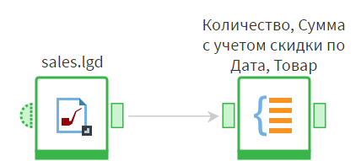

Набор данных sales.lgd
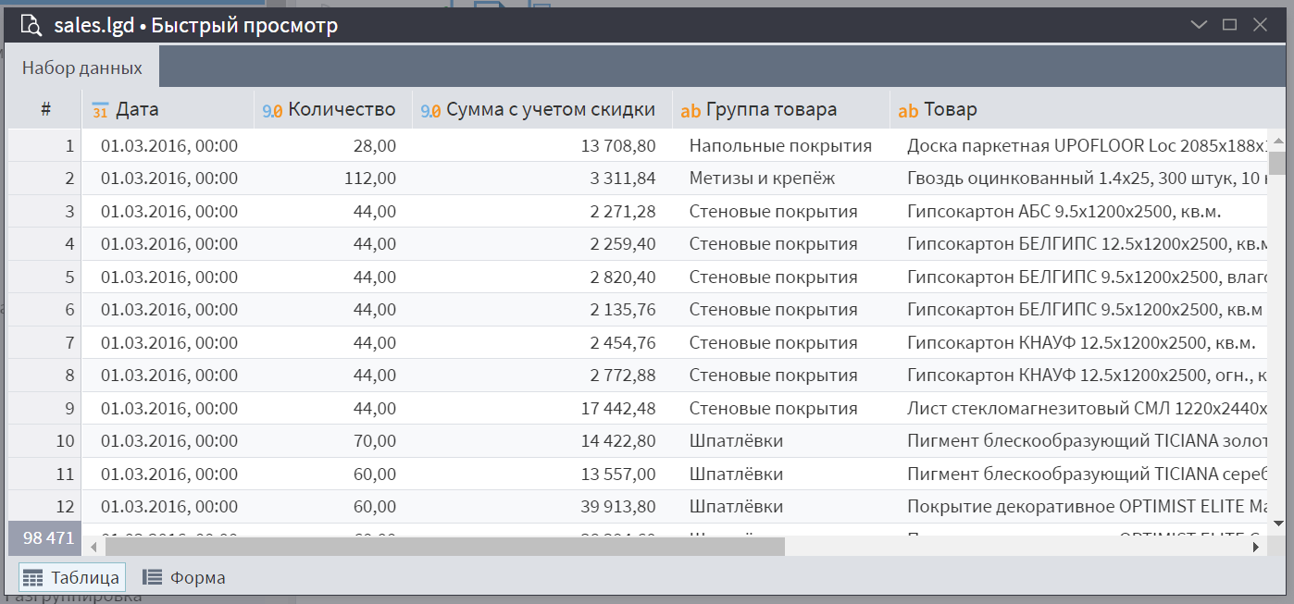

Настройки узла “группировка”: перенесем поля “Дата” и “Товар” в Группу, поля “Количество” и “Сумма с учетом скидки” в Показатели.
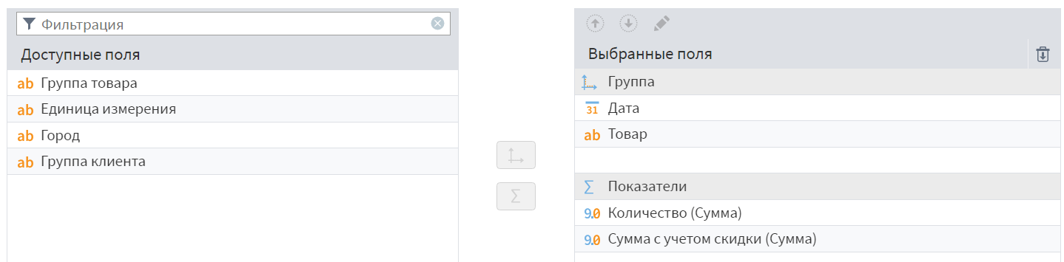

Отредактируем поле “Сумма с учетом скидки”: отметим галочкой только поле “Сумма”.

Флаги “Кэшировать значения групп” и “Сортировать результирующие данные” оставляем без изменений (Кешировать - да, Сортировать - нет).
Результат работы узла “Группировка”:
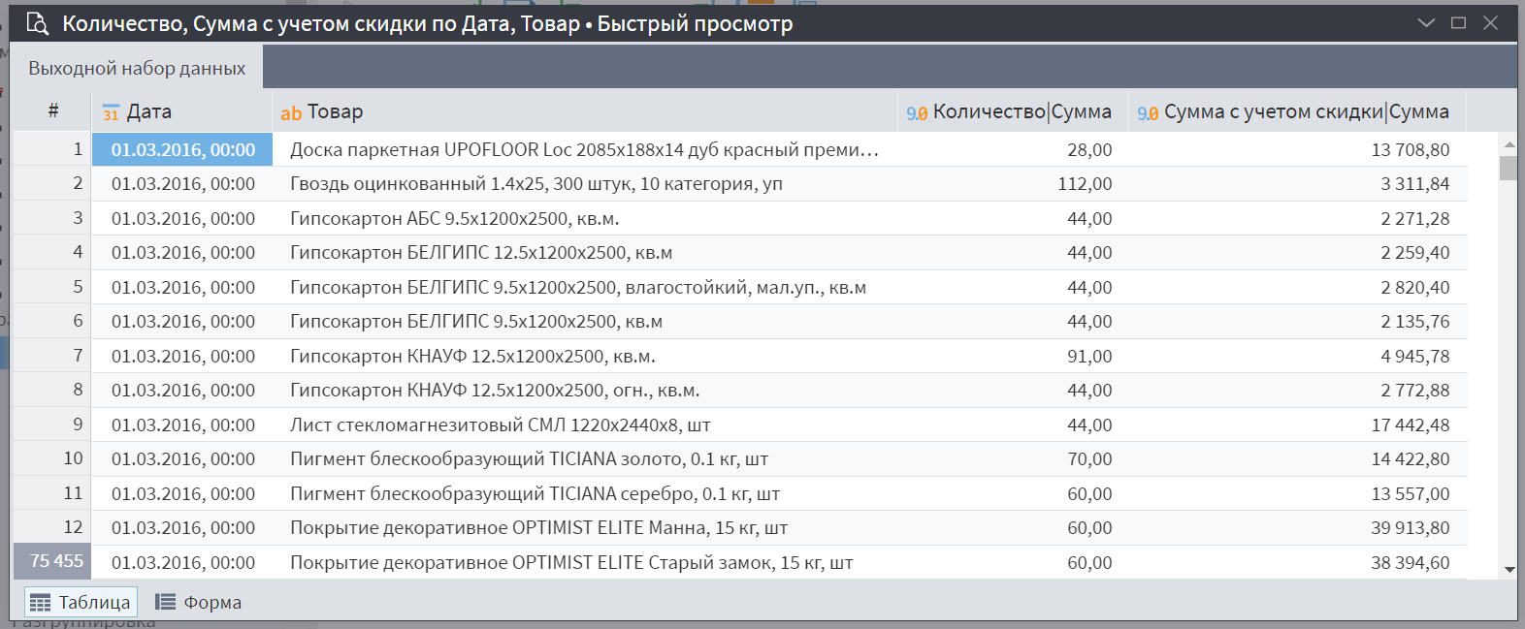

Настройка порта узла “Группировка Продажи по дням”, назначение полей во входном порте автоматически меняется в соответствии с заданными настройками.
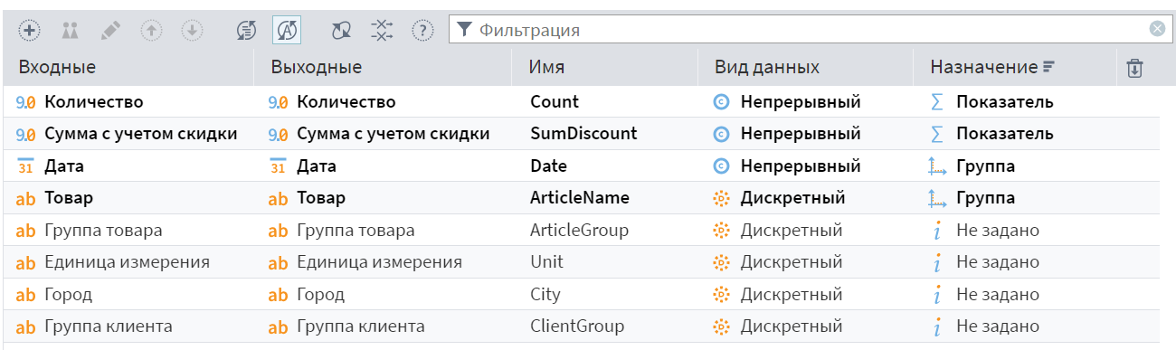

Добавим в сценарий еще один узел “Группировка”
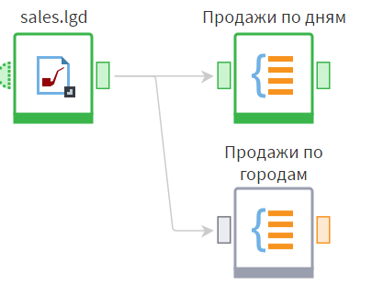

Настройки порта Продажи по городам:
В список “Группа” добавляем только поле “Город”, список “Показатели” остается прежним.
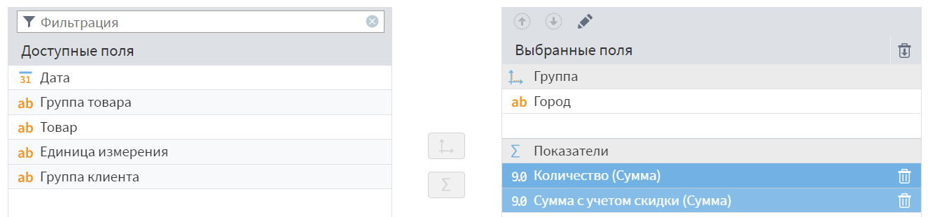

Выходные данные узла “Продажи по городам”:
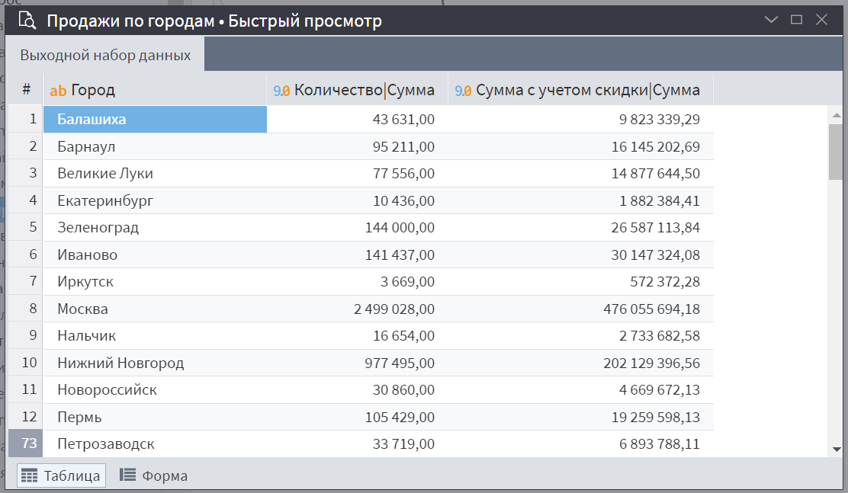

Добавим еще один компонент группировки “Группы клиентов”
В настройках в списке группы добавим только “Группа клиентов”
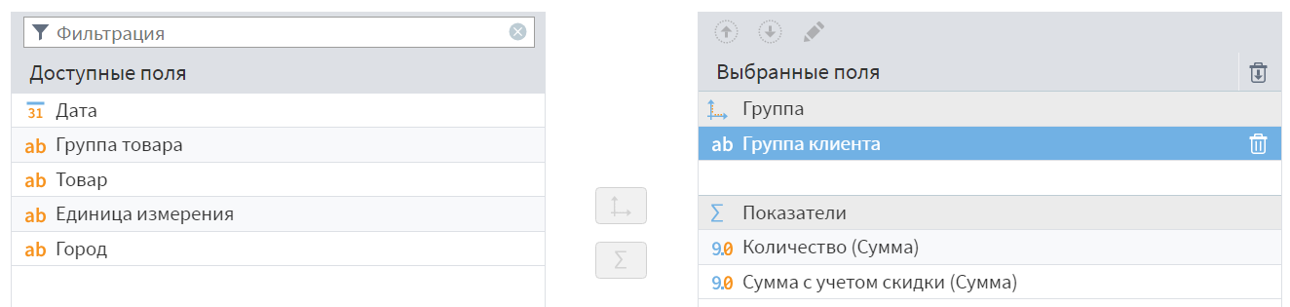

Результат работы узла “Группы клиентов”
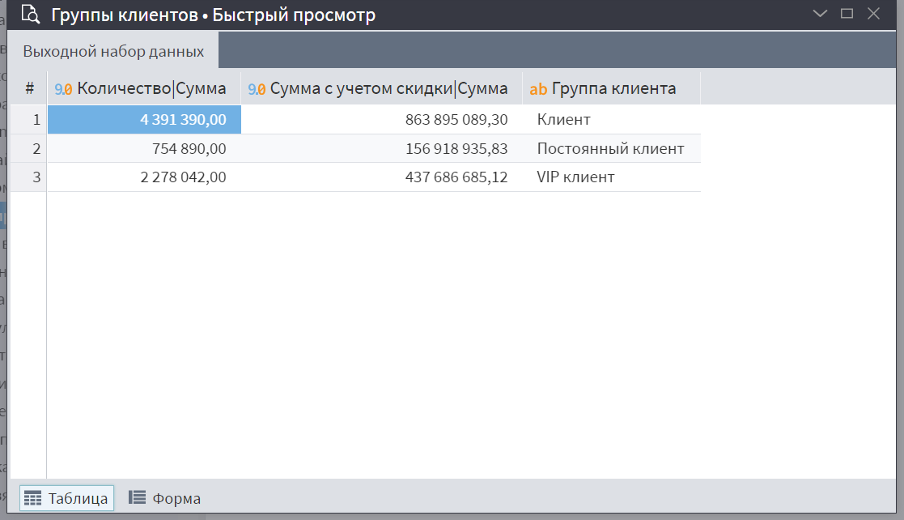

Добавим компонент “Дата и время”.
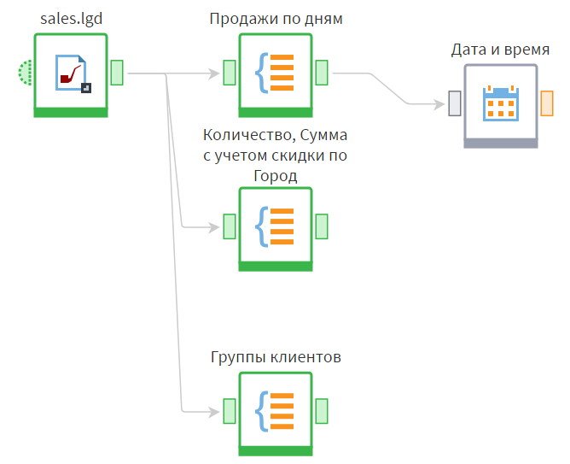

Настройка узла “Дата и время”: выбираем разбиение Год+Месяц с типом Дата/Время (выберем оба варианта: Дата начала и Дата конца).
Из поля Дата выделим номер месяца и неделю продажи с типами Число и Строка соответственно (При выборе типа данных Строка в выпадающем списке справа от установленного флага можно выбрать формат представления даты в строковом виде).

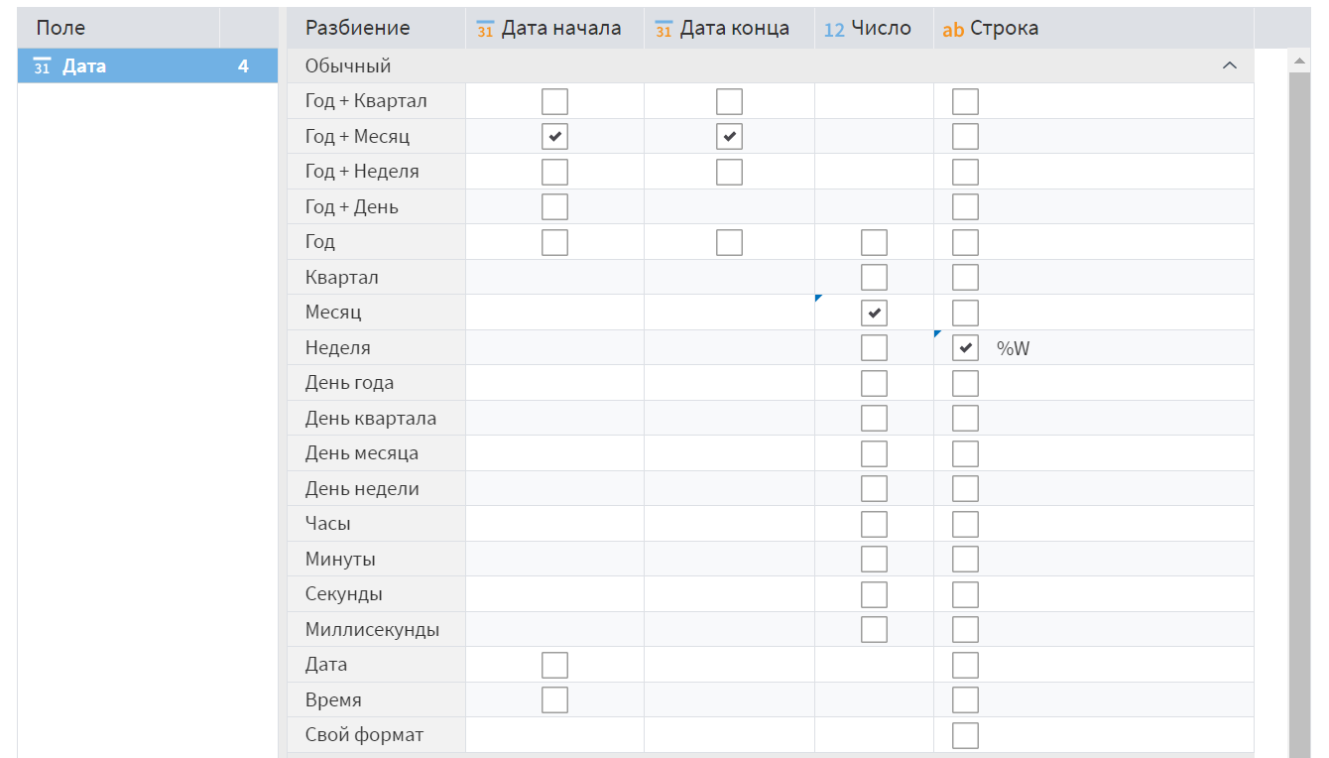

Результат работы компонента “Дата и время”.
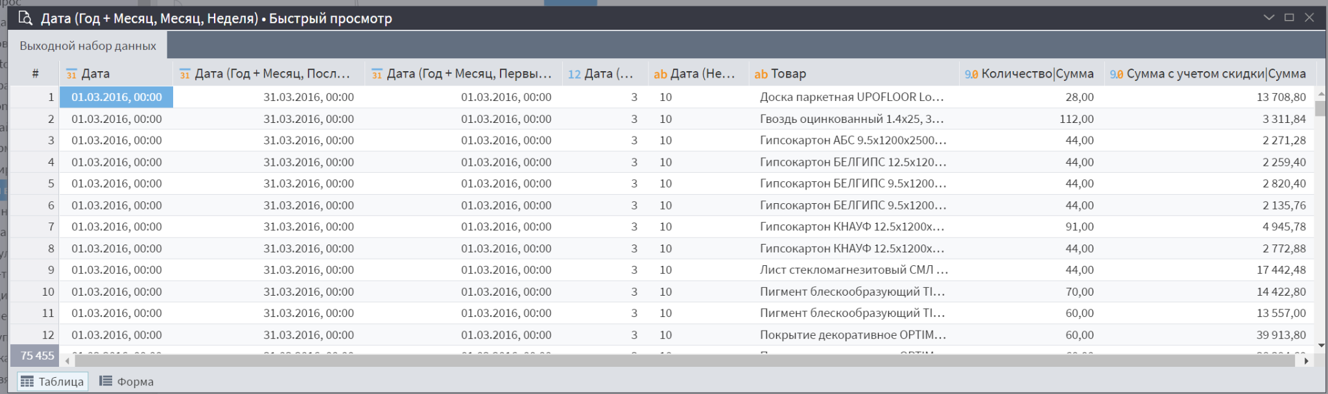

Добавим компонент “Группировка”
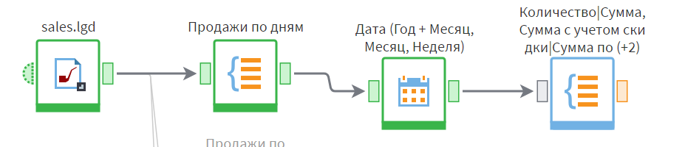

Настройки узла “Группировка”:

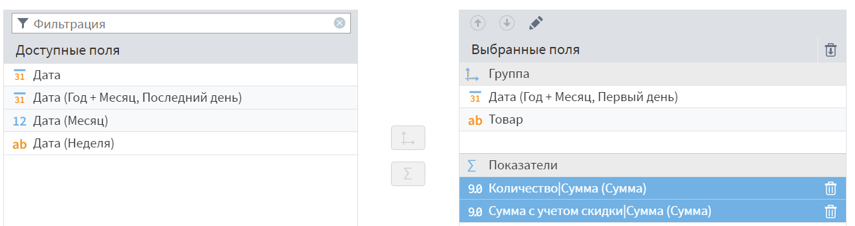

Результат работы компонента “Группировка”:
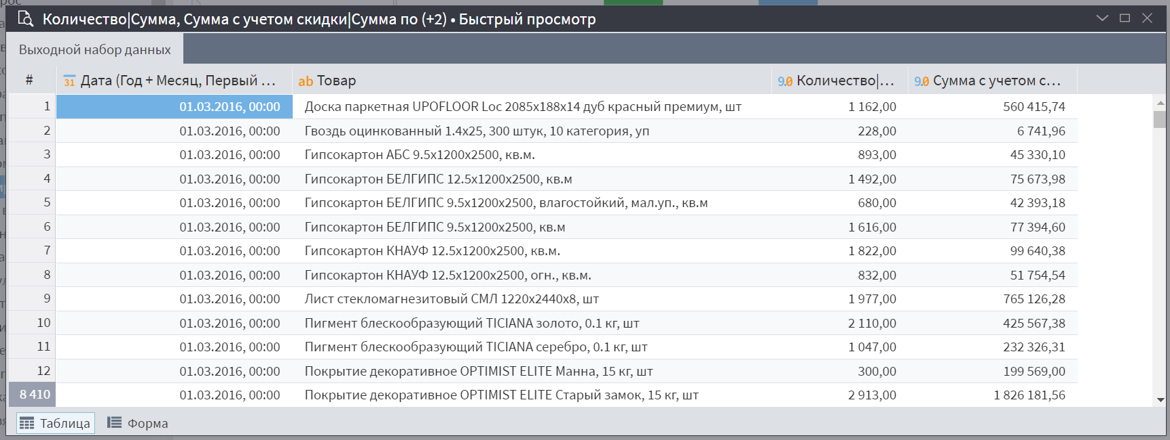

Задание №2
Импортируем файл transactions.lgd и добавим компонент “Дата и время”
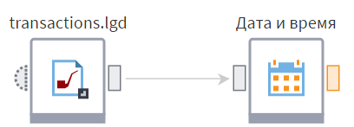

Настройки узла “Дата и время”:
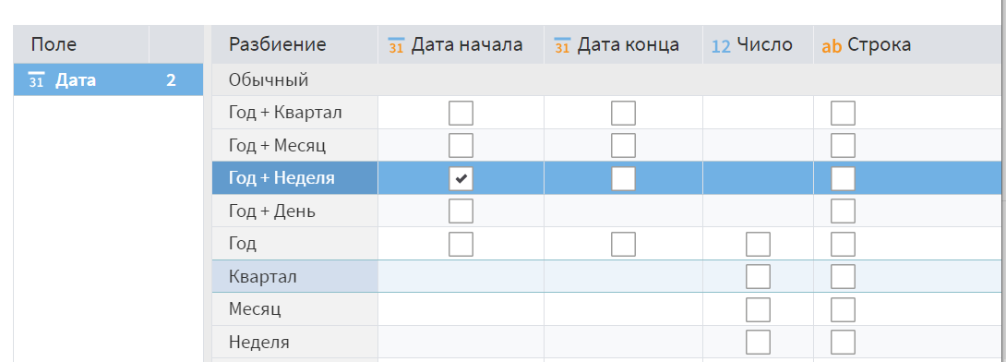
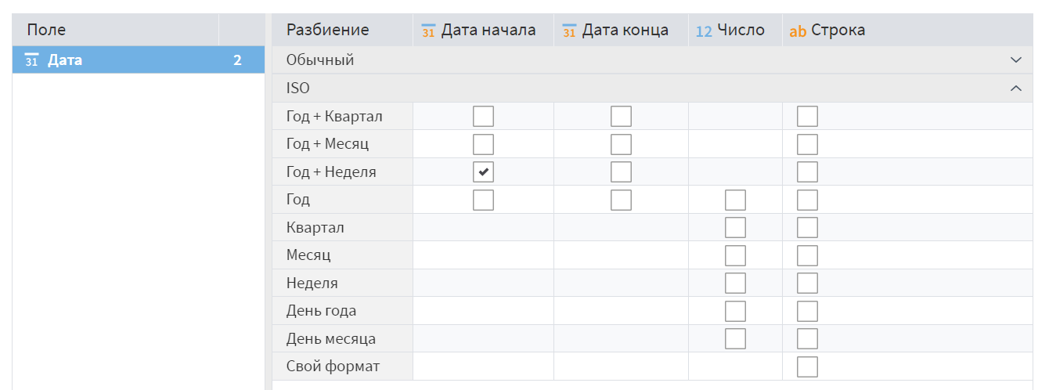

Результат работы узла “Дата и время”. 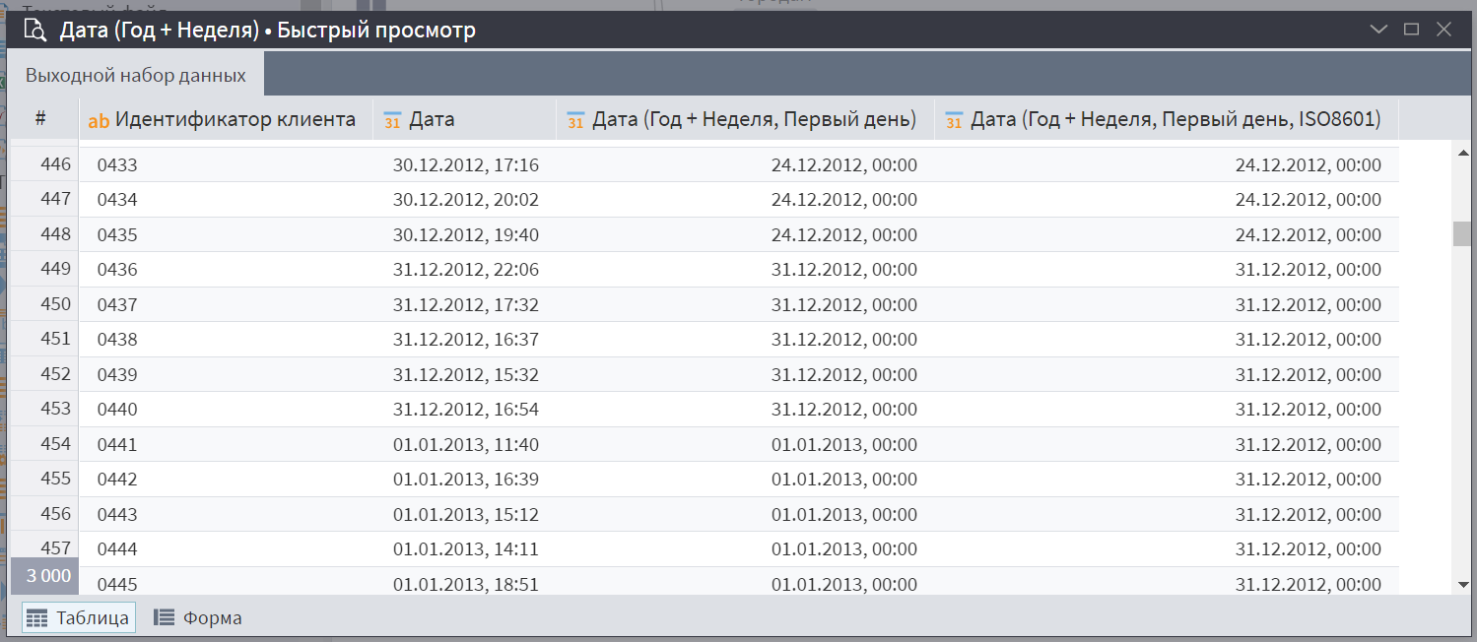
Начиная с 454-ой строки идут записи о клиентах, совершивших транзакции 1 января 2013 года. В обычном формате эти клиенты относятся уже к другой неделе – первой неделе нового года. начинающейся со вторника. Однако в формате ISO они по-прежнему относятся к неделе, которая началась 31 декабря 2012 года, и именно она является первой неделей 2013 года по ISO.

Проведем группировку, где в список групп добавим поле Дата (Год+Неделя, Первый день, ISO8601), а в список показателей – поле Идентификатор клиента с вариантом агрегации Количество, после чего посмотрим выходной набор данных.
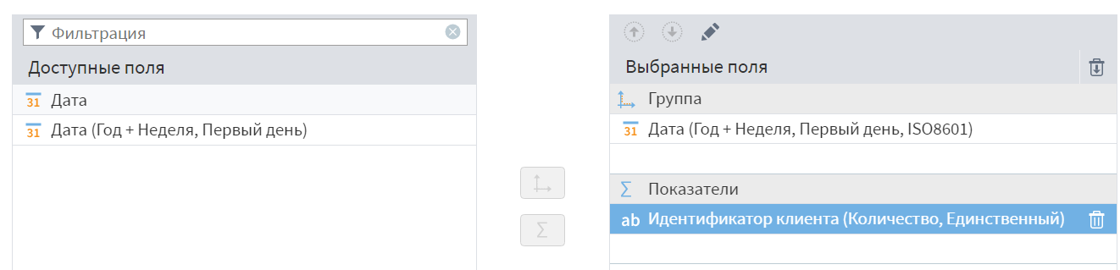

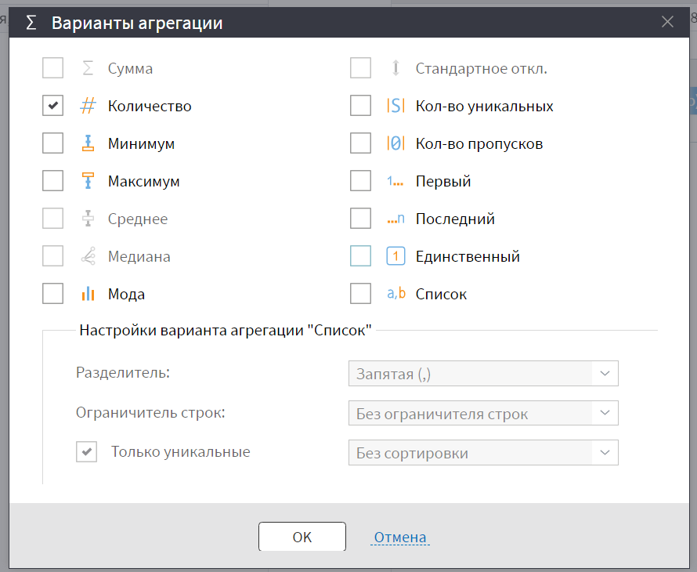

Результат работы узла “Группировка”.
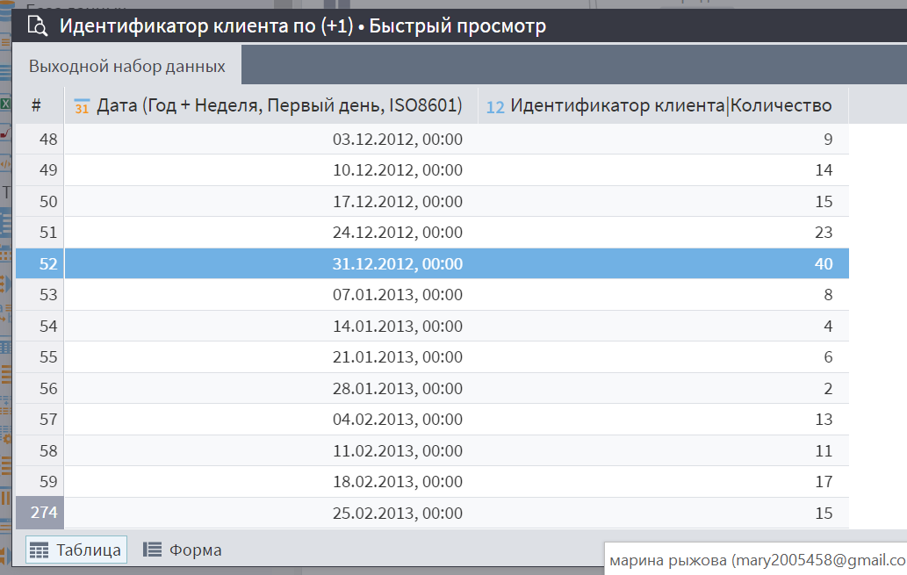

Добавим еще один узел “группировка”. В настройках узла в списке группы поле Дата (Год+Неделя, Первый день) оставляем без ISO8601 (в обычном формате)

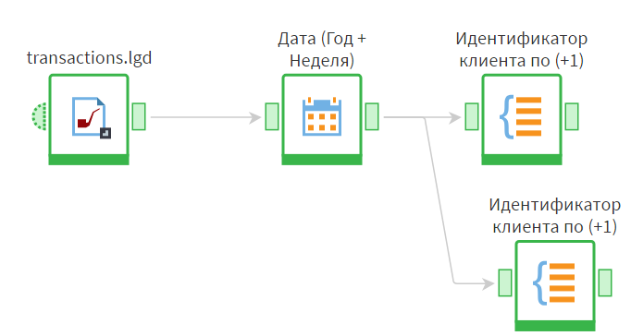

Результат работы второго узла “Группировка”.
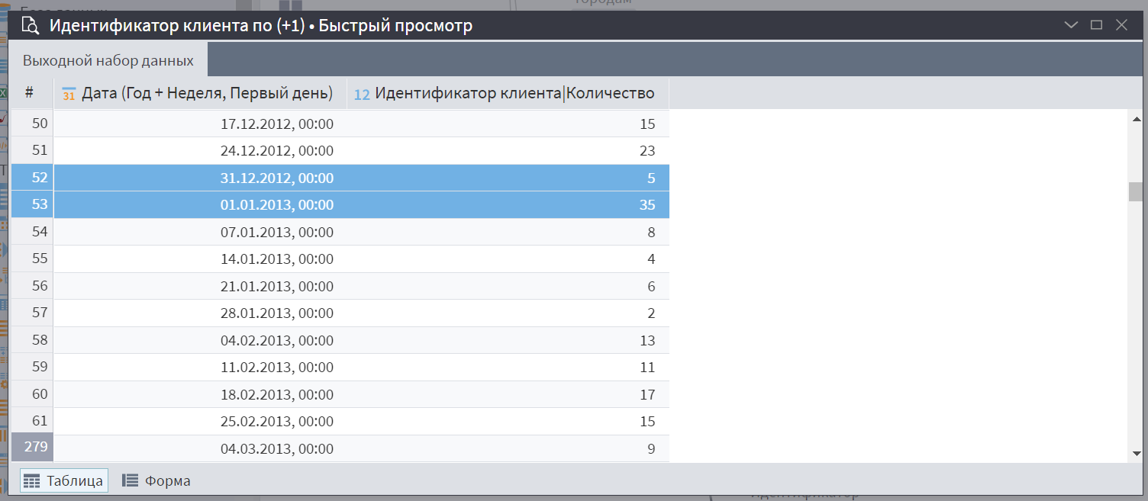
За тот же период мы получаем две записи: 5 клиентов попадают в последнюю неделю 2012-го года с 31.12.2012 по 31.12.2012, а еще 35 – в первую неделю 2013 года С 01.01.2013 по 06.01.2013.

Заключение
В результате работы изучены: создание группировок по одному и нескольким полям, выбор агрегаций (сумма, количество), извлечение из даты месяца и недели, а также различие между обычным и ISO‑форматом недель для корректного анализа данных на границах периодов.

